**7.1条件概率**

1. **知识点汇总**
2. **条件概率公式：**

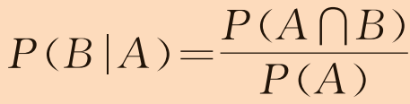

1. **乘法公式：**



1. **独立事件与条件概率的联系：**

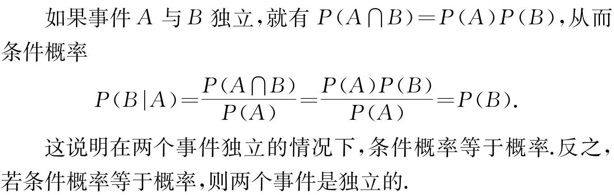

1. **例题解析**



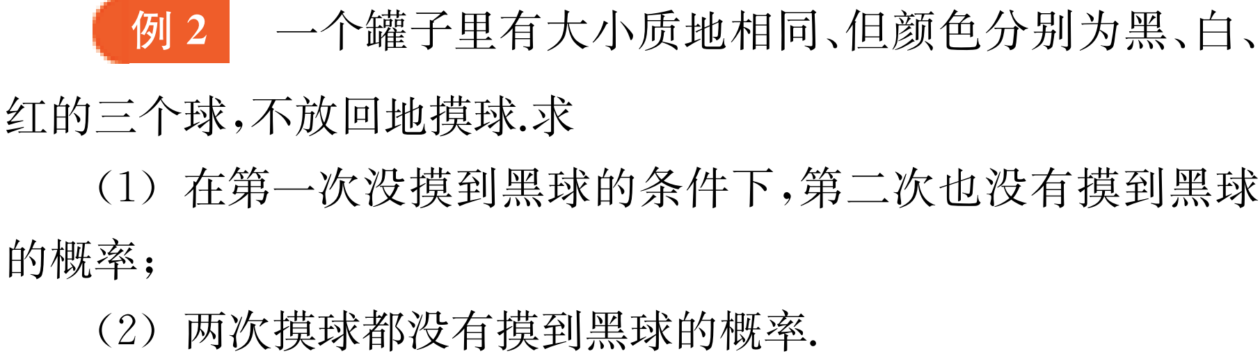

1. **课后习题**

